Práctica 2: Divide y venceras.

Ejercicio 1: Máximo y mínimo en un vector
Para el calculo de la eficiencia teorica se ha realizado usando un análisis sobre un algoritmo recursivo no homogéneo. A continuación se muestra el procedimiento realizado para la obtención de la eficiencia en el peor caso.

FOTICO

Podemos observar que que tiene una eficiencia de O(n). A continuación se ajustará la gráfica obtenida del algoritmo mediante gnuplot ajustando las eficiencias a una formula generia de orden lineal.
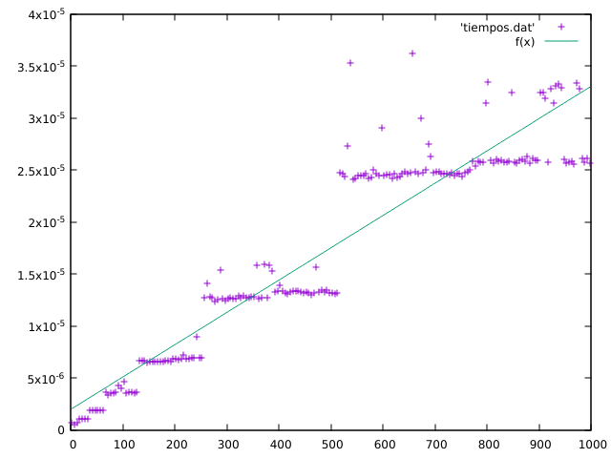

Podemos ver que existen valores que cruzan por función lineal por lo que podemos decir que el calculo teórico y empírico tienen concordancia.

Ejercicio 12: Máximo y mínimo en una matriz
Para el calculo de la eficiencia teorica se ha realizado usando un análisis sobre un algoritmo recursivo no homogéneo como en el caso anterior. A continuación se muestra el procedimiento realizado para la obtención de la eficiencia en el peor caso para este algoritmo.

FOTICO

Podemos observar que que tiene una eficiencia de O(n). A continuación se ajustará la gráfica obtenida del algoritmo mediante gnuplot ajustando las eficiencias a una formula generia de orden cuadrático.

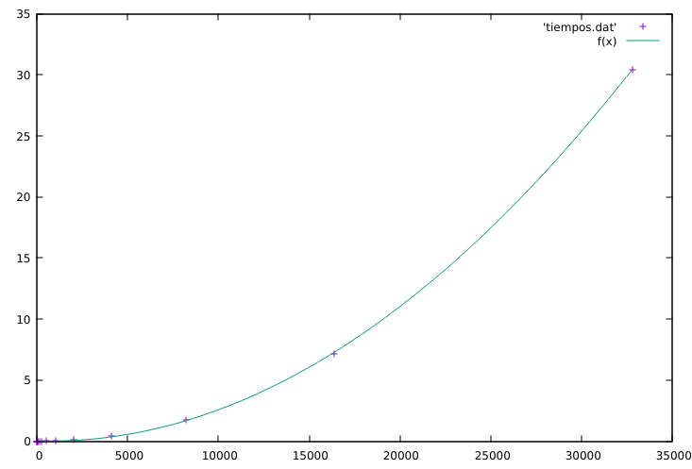

Podemos ver que existen valores que cruzan por función lineal por lo que podemos decir que el calculo teórico y empírico tienen concordancia. En este caso debido al crecimiento tan algo se han obtenido pocas muestras aunque se puede observar el crecimiento cuadrático de la función para los valores introducidos.

